Arkusz nauczyciela nr 2
Żaba, czy nie żaba

Ciało płazów pokryte jest nagą skórą właściwą oraz leżącą nad nią warstwą naskórka. Skóra pokryta jest licznymi gruczołami śluzowymi i jadowymi. Śluz zmniejsza tarcie podczas pływania, ułatwia wymianę gazową (oddychanie) oraz pobieranie wody przez skórę. Płazy nie piją wody, pobierają ją ze środowiska właśnie przez skórę podczas zanurzenia ciała. Gruczoły jadowe zawierają toksyny sprawiające, że płazy są niesmaczne dla wielu drapieżników.
Ropuchy posiadają po obu stronach głowy specjalne zgrubienia zwane parotydami. Podczas zagrożenia wydzielana jest z nich parząca substancja chroniąca ją przed drapieżnikami. 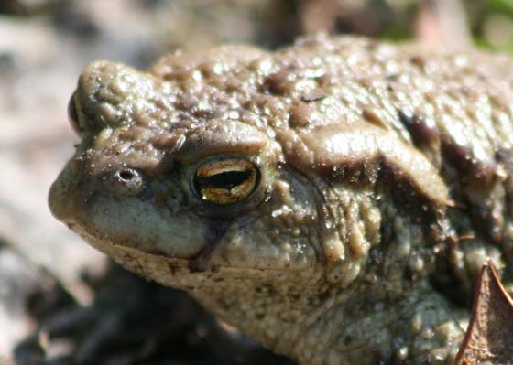
Parotydy u ropuchy szarej.

Gruczoły produkujące substancje trujące rozwijają się głównie u płazów lądowych na grzbietowej stronie ciała. Tak jest na przykład w przypadku salamandry plamistej, która na skórze posiada dodatkowo chromatofory, nadające zwierzęciu określoną barwę. Ciało salamandry plamistej pokrywają żółte kontrastujące z czarnym tłem plamy, samce żaby moczarowej zabarwiają się na niebiesko podczas godów, a zaniepokojony kumak nizinny pokazuje brzuch pokryty pomarańczowo-czarnymi plamami.

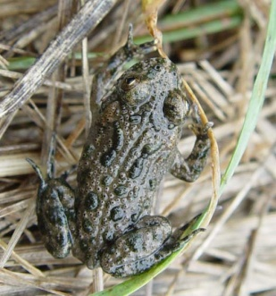 | 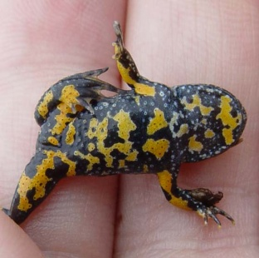

Kumak nizinny

Rzekotka drzewna posiada zdolność mimetyzmu, czyli zmiany koloru skóry w zależności od podłoża, na którym się znajduje.

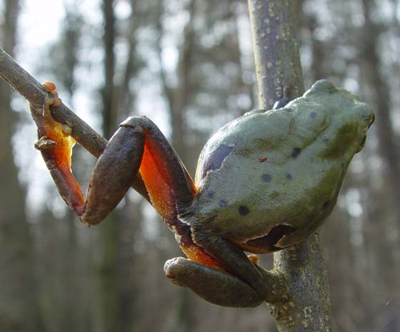  Rzekotka drzewna | 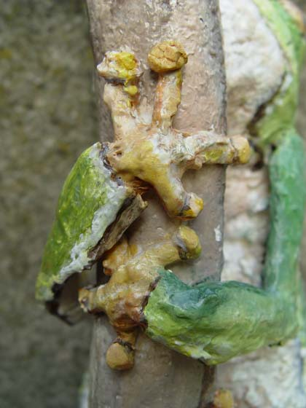  Przylgi rzekotki drzewnej.
Dodatkowo na końcach palców rzekotki znajdują się gruczoły produkujące lepką substancję zwiększającą jej przyczepność do gładkich powierzchni.
Innego typu tworami skóry są modzele godowe, które występują samców płazów bezogonowych na przednich kończynach. Pomagają one samcom utrzymać samice podczas uścisku godowego zwanego ampleksusem.
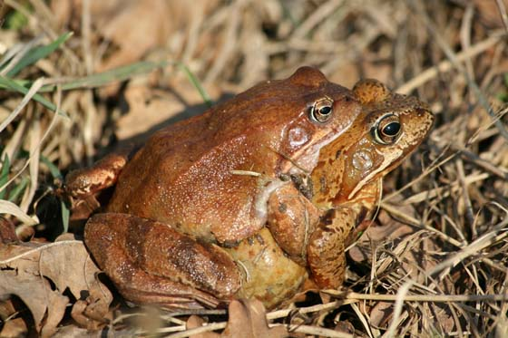
Ampleksus żab trawnych.
Wytwory naskórka to modzele piętowe grzebiuszki ziemnej znajdujące się na tylnich odnóżach. Dzięki nim płaz zagrzebuje się w ziemi. Gody oraz początkowy okres życia większość płazów odbywa w środowisku wodnym, a następnie przeobrażone płazy wychodzą na ląd. Część gatunków związana jest na stałe z wodą. W środowisku wodnym oddychają skrzelami, które tracą w czasie przeobrażenia i wykształcenia płuc. Dorosłe osobniki są drapieżnikami, polują na owady lub narybek. Płazy bezogonowe (żaby, ropuchy) polują wyrzucając język na znaczne odległości i chwytając nim owada. W przełykaniu zdobyczy pomagają im gałki oczne, które zapadają się i cofają w głąb oczodołów przepychając kęs w kierunku przełyka. Płazy ogoniaste posiadają drobne zęby przyrośnięte do kości szczęk i podniebienia.
Grzebiuszka ziemna posiada pionową źrenicę. Dzięki tej cesze, łatwo można ją odróżnić od innych gatunków płazów.
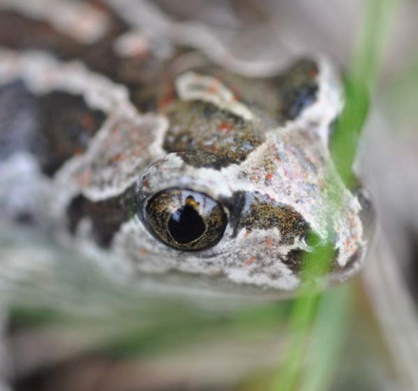
Pionowa źrenica grzebiuszki ziemnej

Płazy rozmnażają się wiosną. Wówczas wszystkie gatunki szukają zbiorników wodnych, aby odbyć w nich gody. U płazów bezogonowych występuje zapłodnienie zewnętrzne. Pakiety skrzeku (zapłodnionych jaj) składane są w zależności od gatunku, w postaci sznurów (ropuchy) lub złóż (żaba trawna, żaba moczarowa).
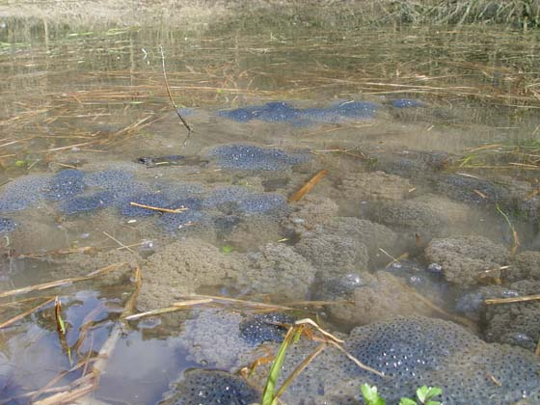
Pakiety skrzeku żaby trawnej i żaby moczarowej
Jajo w otoczce białkowej zaraz po zapłodnieniu w wodzie pęcznieje Larwa w początkowym stadium czerpie pokarm z jaja, a po przeobrażeniu się w kijankę, zaczyna się odżywiać martwymi cząstkami roślin znajdujących się w wodzie. Postać larwalna różni się znacznie od osobnika dorosłego. Nie posiada kończyn, a w poruszaniu się w środowisku wodnym pomaga jej ogon zakończony płetwą, który zanika po pojawieniu się odnóży i wyjściu płaza na ląd. Poza okresem godowym część płazów przebywa na lądzie, żerując na polach, łąkach w sadach.

